**НЕГОСУДАРСТВЕННОЕ ОБРАЗОВАТЕЛЬНОЕ ЧАСТНОЕ** **УЧРЕЖДЕНИЕ ВЫСШЕГО ОБРАЗОВАНИЯ** **«МОСКОВСКИЙ ФИНАНСОВО-ПРОМЫШЛЕННЫЙ УНИВЕРСИТЕТ** **“СИНЕРГИЯ”»**

|  |  |  |  |  |  |
| --- | --- | --- | --- | --- | --- |
| **Факультет/Институт** | | |  | Информационных технологий | |
|  | | |  | (наименование факультета/ Института) | |
| **Направление/специальность** | |  | 09.02.07 Информационные системы и программирование | | |
| **подготовки:** | | |  | (код и наименование направления /специальности подготовки) | |
| **Форма обучения:** | | |  | очная | |
|  | | |  | (очная, очно-заочная, заочная) | |
|  | | |  |  | |

**Отчет по лабораторному практикуму №4**

|  |  |  |  |  |
| --- | --- | --- | --- | --- |
| **на тему** |  | Анализ и обеспечение обработки исключительных ситуаций | | |
|  |  | (наименование темы) | | |
|  |  |  | | |
| **по дисциплине** | | |  | Тестирование информационных систем |
|  | | |  | (наименование дисциплины) |

|  |  |  |  |  |
| --- | --- | --- | --- | --- |
| **Обучающийся** |  | Николаев Матвей Александрович |  |  |
|  |  | (ФИО) |  | (подпись) |
| **Группа** |  | ДКИП-311 |  |  |
|  |  |  |  |  |

|  |  |  |  |  |
| --- | --- | --- | --- | --- |
| **Преподаватель** |  | Авдеенков Владимир Александрович |  |  |
|  |  | (ФИО) |  | (подпись) |

**Москва 2024**

**Задание 1**

Составить программу которая вычисляет возраст по вводимому с клавиатуры году рождения;

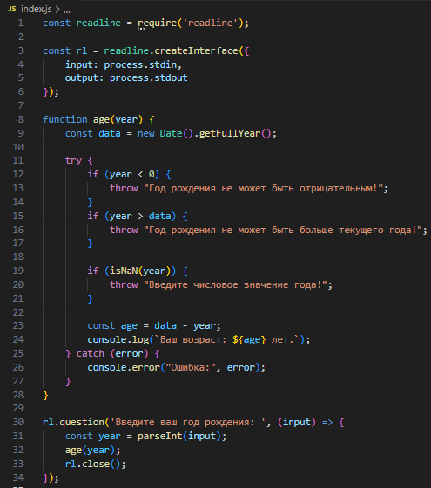

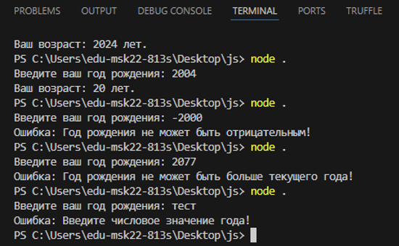

**Задание 2**

Составить программу которая по вводимым с клавиатуры А, В и С вычисляла бы acos(A)+sqrt(sin(PI*B))/(tan(PI*C)+1);

